2016-2017学年第二学期高二期中考试生物学科试题
一、单项选择题：本部分包括20小题，每小题2分，共40分．每小题给出的四个选项中，只有一个选项最符合题意．
1．在制造葡萄醋时为什么要适时通过充气口充气
A．醋酸菌的新陈代谢类型为自养需氧型
B．醋酸菌的新陈代谢类型为异养需氧型
C．醋酸菌的新陈代谢类型为自养厌氧型WWW.ziyuanku.com
D．醋酸菌的新陈代谢类型为异养厌氧型
2．有关稀释涂布平板法，叙述错误的是
A．首先将菌液进行一系列的梯度稀释
B．然后将不同稀释度的菌液分别涂布到琼脂固体培养基的表面
C．其核心是防止杂菌污染，保证培养液的纯度
D．结果都是可在培养基表面形成单个的菌落
3．下列有关果酒果醋的制作和腐乳制作的说法，正确的是
A．腐乳制作有多种微生物参与，其中起主要作用的是根霉
B．含水量为50％左右的豆腐适于制作腐乳
C．豆腐块装瓶时，应逐层等量加盐
D．果汁发酵后是否有酒精产生，可以用嗅气味的办法来检验
4．将大肠杆菌接种在彻底灭菌的培养基表面时，关于接种环划线的操作，下列叙述不正确的是
A．划线前灼烧接种环 B．将最后一区的划线与第一区相连
C．每区划三至五条平行线 D．不要划破培养基
5．下列有关动物胚胎移植的叙述中，错误的是
A．受孕母畜体内的早期胚胎能够移植
B．受体母畜必须处于与供体母畜同步发情的状态
C．超数排卵技术要使用一定的激素
D．试管婴儿的受精及胚胎发育过程在试管内完成
6．胚胎工程的最终技术环节是
A．细胞融合 B．体外受精

C．胚胎移植 D．胚胎分割
7．精子获能所利用的化学物质可以是
A．一定浓度的肝素 B．一定浓度的ATP
C．一定浓度的葡萄糖 D．一定浓度的血清
8．下列不是精子、卵子发生的区别的是
A．初级精母细胞、卵母细胞的形成时间
B．MⅠ和MⅡ的时间连续性
C．成熟生殖细胞是否经过变形
D．成熟生殖细胞中染色体的数量
9．关于设计试管婴儿的问题，下列哪项不合乎道德规范
A．利用试管婴儿提供骨髓造血干细胞，救治病人
B．利用设计试管婴儿技术设计畸形胎儿，以供展览
C．利用试管婴儿的脐带血
D．设计试管婴儿，不一定非考虑他的性别
10．关于受精过程的叙述错误的是
A．获能后的精子与卵子相遇后，释放顶体酶穿过透明带进入放射冠
B．透明带反应是防止多精入卵的第一道屏障
C．精子与卵黄膜相互融合，精子入卵
D．雄原核形成的同时，卵子完成减数第二次分裂
11．表现型不同的母牛生育出基因型完全相同的小牛。产生这一结果最可能的原因是
A.试管动物培养 B.胚胎移植 C.胚胎分割移植 D.受精卵移植
12、胚胎干细胞的特点是
A.在形态上，表现为体积大，细胞核大，核仁明显；在功能上具有发育的全能性
B.在形态上，表现为体积小，细胞核大，核仁明显；在功能上具有发育的全能性
C.在形态上，表现为体积小，细胞核小，核仁不明显；在功能上不具有发育的全能性
D.在形态上，表现为体积大，细胞核小，核仁明显；在功能上具有发育的全能性
13．胚胎发育的哪一阶段前的每一个细胞都具有发育成完整胚胎的潜能
A．胎儿期 B．原肠胚
C．囊胚 D．桑葚胚
14细菌培养过程中分别采用了高压蒸汽、酒精、火焰灼烧等几种不同的处理，这些方法依次用于杀灭哪些部位的杂菌
A.接种针、手、培养基 B.高压锅、手、接种针
C.培养基、手、接种针 D.接种针、手、高压锅
15. 判断卵子是否受精的标志是
A.当卵黄膜和透明带的间隙可以观察到一个极体时
B. 当卵黄膜和透明带的间隙可以观察到二个极体时
C. 当卵黄膜和透明带的间隙可以观察到三个极体时
D. 当卵黄膜和透明带的间隙中极体消失时
16．生物武器是指在战争中使人、畜致病，毁伤农作物的微生物及其毒素。通常包括致病菌、立克次氏体、衣原体、病毒、真菌和毒素六大类。根据它们的类型，预测下列不属于生物武器危害性特点的是
A．传播不受气候影响 B．传染范围广 C．传播途径多 D．传染性强
17． 我国南方桑基鱼塘是低洼稻田挖深做塘，塘内养鱼，塘基上种桑，用桑养蚕，蚕粪养鱼，鱼粪肥塘，塘泥肥田、肥桑，从而获得稻、鱼、蚕三丰收，大大提高了系统生产力，这种模式，主要应用了生态工程遵循的哪个原理
A．系统学和工程学原理 B．整体性原理
C．物种多样性原理 D．物质循环再生原理
18.下列关于生态工程的叙述，正确的是
A．窦店村综合发展型生态工程建立了良好的物质多级循环利用程序
B．在城市环境治理中，实现垃圾分类处理体现了协调与平衡原理
C．对湿地的恢复，只要注意退耕还湿地或建立自然保护区就可以了
D．我国的生态工程应该以经济和社会效益为主要目标
19下列哪项不是解决基因歧视的正确方法
A．通过正确的科学知识传播和伦理道理教育 B．杜绝基因检测
C．保护个人遗传信息隐私权 D．建立完善的法规，通过立法解决
20．下列能正确表示高等动物胚胎发育顺序的是
A、受精卵→卵裂→囊胚→原肠胚→组织器官的分化
B、卵→卵裂→原肠胚→组织器官分化
C、受精卵→囊胚→原肠胚→幼体
D、受精卵→桑椹胚→囊胚→原肠胚→组织器官的分化
二、多项选择题（本题包括5小题，每小题3分，共15分．全部选对的得3分，选对但不全的得1分，错选或不答的得0分）
21．生态工程体系的特点是
A．少消耗 B．多效益 C．可持续 D．多投资
22.基因工程等生物高科技的广泛应用，引发了许多关于科技与伦理的争论。有人欢呼，科学技术的发展将改变一切；有人惊呼，它们引发道德危机。对此，我们应持的正确态度是
A.摈弃现有的道德规范，推动科技发展
B.发挥道德规范的作用，限制负面效应
C.科技的发展必须以现有道德规范为准绳
D.调整现有道德规范，适应科技发展
23.对进行胚胎移植的优点叙述正确的是
A.充分发挥雌性优良个体的繁殖能力 B.大大缩短了供体本身的繁殖周期
C.经移植可得到多个后代 D.胚胎移植可以提取药物
24．下列关于果酒和果醋的制作，正确的是
A．果醋的制作需用醋酸菌，醋酸菌是一种好氧菌，所以在制作过程中需通氧气中·华.资*源%库 ziyuanku.com
B．果酒的制作需用酵母菌，在缺氧、酸性的发酵液中，酵母菌可以生长繁殖。
C．醋酸菌能将果酒变成果醋
D．当氧气、糖源充足时，醋酸菌可将葡萄中的糖分解成醋酸
25、有关倒平板的操作正确的是（ ）
Ａ.将灭过菌的培养皿放在火焰旁的桌面上
B.使打开的锥形瓶瓶口迅速通过火焰
C.将培养皿打开，培养皿盖倒放在桌子上
D.等待平板冷却凝固后需要倒过来放置

三、非选择题：本部分包括6小题，共计65分．
26．（7分）胚胎移植的基本程序如下图（以胚胎移植为例），请据图回答：
选择 供体母牛 受体母牛

┄┄┄┄┄┄┄┄ 同期发情处理 ┄┄┄┄┄┄┄┄┄
↓
超数排卵
↓
供体公牛 →配种
↓
冲卵
↓
质量检查、培养 → 胚胎移植
↓
妊娠检查$来&源：ziyuanku.com
↓中·华.资*源%库 ziyuanku.com
分娩（胚胎移植的犊牛）

（1）对供体母牛、供体公牛的要求是具有 性状 。受体母牛必须和供体公牛是
物种 。
（2）超数排卵处理的方法是用 进行处理，对胚胎进行质量检查时，胚胎应发育到
或 阶段。
（3）一次给受体移入多胚胎，产生的多个后代，其基因型都相同吗?
为什么? 。

27．（8分）某校兴趣小组的同学为了调查湖水中细菌的污染情况而进行了实验。实验包括制备培养基、灭菌、接种及培养、菌落观察与计数。请回答与此实验相关的问题。
（1）培养基中含有的蛋白胨、淀粉，分别为细菌培养提供 、 。
（2）对培养基进行灭菌，应该采用的方法是 ，并在 条件下接种。
（3）为了尽快观察到细菌培养的实验结果，应将接种了湖水样品的平板置于 中培养，培养的温度设定在37℃。要使该实验所得结果可靠，还应该同时在另一平板上接种 ， 作为对照进行实验。
（4）培养20小时后，观察到平板上有形态和颜色不同的菌落，这说明湖水样品中有多种细菌。一般说来，菌落总数越多，湖水遭受细菌污染的程度越 。
（5）细菌培养产生的单个菌落在生态学中称为

28．（12分）下图是某中学研究性学习小组的同学在学习了生态系统的知识后，设计的农业生态系统图解。请结合课本知识回答有关问题中·华.资*源%库 ziyuanku.com
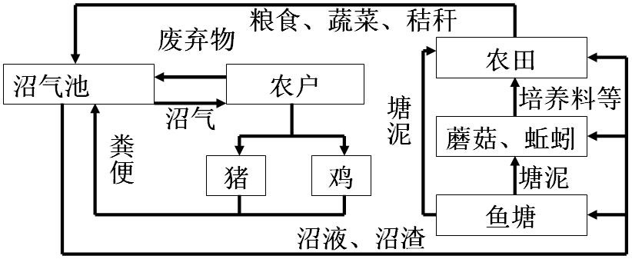
（1）农业生态系统的主要功能是___________________和___________________。
该生态系统的最大优点是 。
（2）该农业生态系统是一种人工生态系统，下列有关该生态系统的说法，正确的是（ ）
A．使废物资源化 B．减少了化肥等工业产品的投入，有利于保护环境
C．抵抗力稳定性低于自然生态系统 D．人占主导地位，是其它生物生存的物质和能量基础
（3）该农业生态系统中起决定作用的是____________，各种生物所利用的能量最终来源于_______________ 。
（4）蘑菇和蚯蚓在该生态系统中属于____________________（生态系统的成分）。
（5）可以向沼气池添加的产气原料是 ；该池要接种的菌种是产甲烷杆菌，接种后要想产出沼气，必须采取的措施是 ，理由是 。
（6）该系统设计要遵循的生态学原理是 、

29.（20分）下面是果酒和果醋制作的实验流程和某同学设计的果酒和果醋的发酵装置。根据图示回答下列问题：
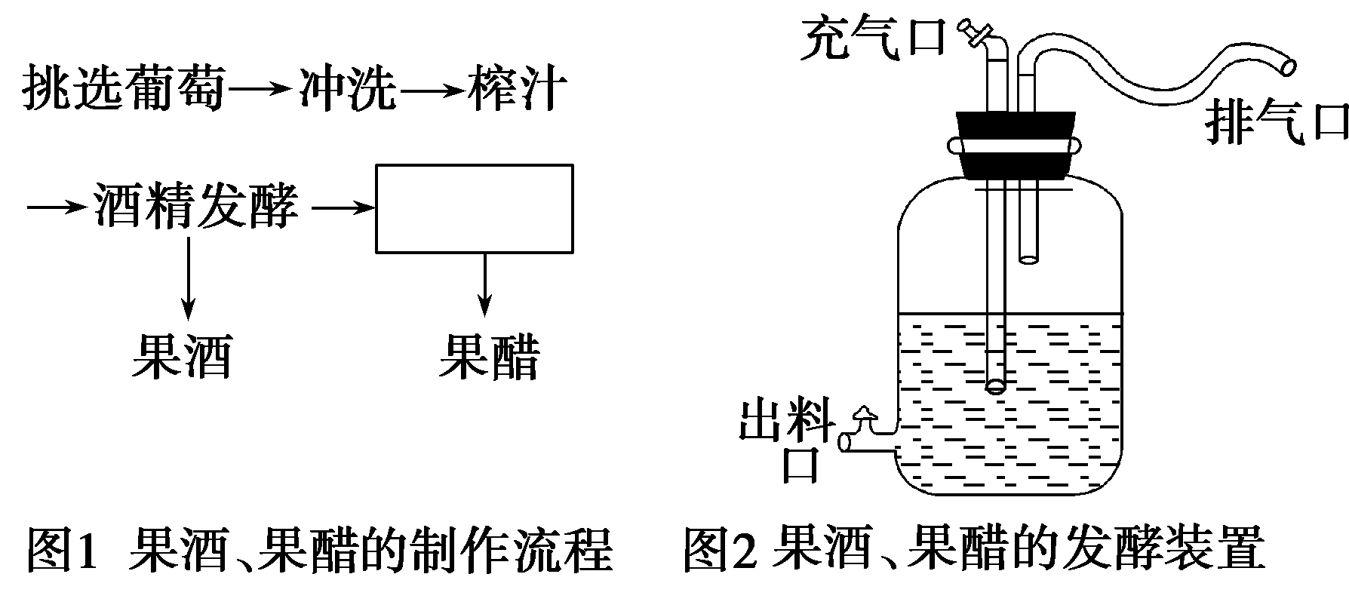

中·华.资*源%库 ziyuanku.com
（1）完成图1中的实验流程。
（2）冲洗的主要目的是 ，冲洗应特别注意不能 ，以防止菌种的流失。
（3）图2装置中的充气口在 时关闭，在 时连接充气泵，并连续不断地向内 。葡萄汁装入发酵瓶时，要留有大约1／3的空间，这是因为 。
（4）排气口在果酒发酵时排出的气体是由 产生的 ，在果醋发酵时排出的是含氧量少的空气和CO2 。
（5）写出两个与（4）题有关的反应方程式：
。
（6）若在果汁中就含有醋酸菌，在果酒发酵旺盛时，醋酸菌能否将果汁中的糖发酵为醋酸？说明原因。

。
（7）在酒精发酵时瓶内温度一般应控制为 。醋酸发酵时温度一般应控制为 。
（8）若要提高果酒的产量，发酵过程中关键要控制好哪些条件？

（9）腐乳制作中,起主要作用的生物是 ,它与乳酸菌在细胞结构上的主要区别是 。
（10）在腐乳制作中，加盐的目的是（至少写两个个） 、 。

30．（7分）下图为经过体外受精和胚胎分割移植培育优质奶牛的过程。请回答下列问题:
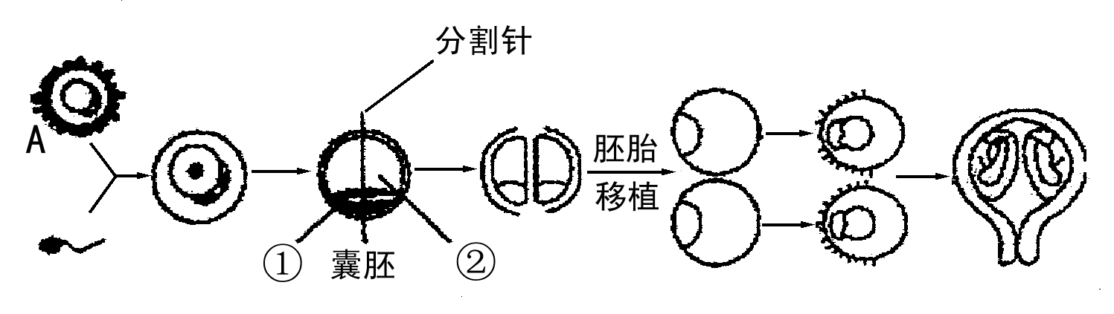
⑴A细胞是 ，在进行体外受精前要对精子进行 处理。Ziyuanku.com
⑵进行胚胎分割时，应选择发育到 时期的胚胎进行操作。
⑶②指的是 。
⑷通过胚胎分割产生的两个或多个个体共有的特点是 。
⑸在对囊胚阶段的胚胎进行分割时，应注意将 均等分割
⑹移植后的胚胎能在受体子宫中存活的生理基础是 。

31.（11分）据有关背景材料回答问题。
背景材料一：1997年2月7日，《自然》杂志报道，英国爱丁堡大学的卢斯林研究所将一只6岁母羊(A羊)的乳腺上皮细胞核导入另一只母羊(B羊)的去核卵细胞中，经体外培养并胚胎移植到第三只母羊(C羊)的子宫内，终于培育出一只名为多利(DolIy)的小绵羊，它就是提供细胞核的那只6岁母羊的克隆或拷贝。这是在哺乳动物中首次利用体细胞核作为核供体获得自体复制的成功实例。这一消息一公布立即轰动了整个世界。克隆绵羊被列为1997年的世界十大科技新闻的榜首。回答相关问题
(1)克隆羊多利的遗传性状基本与 绵羊一致。
(2)三只绵羊中哪一只羊没有为多利提供遗传物质?
(3)克隆羊多利的成功，在技术上突破之处是( )
A．供核细胞是体细胞 B．供核细胞是胚胎细胞
C．胚胎移植技术 D．细胞核移植技术
(4)克隆多利的过程是否遵循孟德尔的遗传分离规律?为什么?
，
(5)你是否赞同克隆人?谈谈你的看法。

背景材料二：2000年9月，美国有一位名叫玛尼的女孩患上了一种致命的贫血病，需要进行造血干细胞移植，这个女孩的父母也通过设计试管婴儿的办法，生下了一位名叫安蒂姆的男婴，医生用其脐带血中的造血干细胞挽救了玛尼的生命。回答相关问题
（6）．下列哪种技术或过程与试管婴儿的形成无关( )
A．体外培养 B．人工授精 C．胚胎移植 D．正常妊娠
E．克隆技术
（7）．所谓的“设计试管婴儿”比一般所说的试管婴儿要多一步骤，是哪一步( )
A．体外受精 B．胚胎移植 C．基因检测 D．细胞核移植
（8）设计试管婴儿技术的问世，引起了全球各界的激烈争论。你是支持还是反对?试说明理由。

高二生物期中参考答案
1 | 2 | 3 | 4 | 5 | 6 | 7 | 8 | 9 | 10
B | D | D | B | D | C | A | D | B | A
11 | 12 | 13 | 14 | 15 | 16 | 17 | 18 | 19 | 20
C | B | D | C | B | A | A | A | B | D
21 |  | 22 |  | 23 |  | 24 |  | 25
ABC |  | BD |  | ABC |  | ABCD |  | ABD
26（7分）(1)具优良遗传性状的同种牛 是同一物种
（2）注射激素 桑葚胚 嚢胚 （3）不一定相同。（1分）因为这些胚胎都是由不同的受精卵发育而来的，它们的基因型可能相同，也可能不同（1分）
27.(1) 氮源、碳源（2）高压蒸汽灭菌 无菌（3）恒温培养箱 等量无菌水（4）严重(高)
（5）种群
28（1）能量流动；物质循环；实现能量的多级利用和物质循环利用，提高能量利用率。
（2）ABC （3）农作物（粮食、蔬菜）；光能 （4）分解者
（5）猪鸡的粪便、农户的废弃物、粮食、蔬菜、秸秆等；隔绝空气；产甲烷杆菌为严格厌氧型生物，有氧存在对其有害。（6）物质循环再生 物种多样性 系统学和工程学原理 （答对一个得1分，共2分）
29（1）醋酸发酵
（2）洗去浮尘 反复冲洗
（3）果酒发酵 果醋发酵 泵入空气（氧）既为酵母菌大量繁殖提供适量的氧气,又防止发酵旺盛时汁液溢出
（4） 酵母菌 CO2 
（5）C6H12O62C2H5OH+2CO2
C2H5OH+O2CH3COOH+H2O
（6）不能。因为果酒发酵时的缺氧能抑制醋酸菌生长，且醋酸菌发酵条件是氧气充足
（7）18～25℃ 30～35℃
（8）适宜的温度、pH、通气量等（答出温度即可）
（9）毛霉 毛霉有成形的细胞核
（10）抑制微生物的生长，避免豆腐块腐败变质 加盐析出豆腐中的水分，使豆腐块变硬，在后期制作过程中不会过早酥烂 有调味作用（写出1个得1分，共2分）
30（7分）（1）（次级）卵母细胞 获能 （2）桑椹胚或囊胚 （3）囊胚腔
（4）具有相同的遗传物质
（5）胚胎分割要将内细胞团均等分割，以免影响胚胎的恢复和进一步发育
（6）受体子宫对外来胚胎不发生排斥反应
31 (1)A (2) 第三只羊(C羊) (3)A (4)不遵循（1分）克隆为无性繁殖过程，而孟德尔的遗传规律仅在进行有性生殖的有性生物的减数分裂过程中起作用。（1分）（5）不赞同，赞同治疗性克隆，反对生殖性克隆。（2分）（6）E （7）C (8) 分析：
反对：把试管婴儿当作人体零配件工厂，是对生命的不尊重；抛弃或杀死配型不合适的胚胎，无异于“谋杀”。
支持：①符合人类伦理道德，体现了父母强烈的爱子之心；是救治患者最好，最快捷的方法之一；②提供骨髓中造血干细胞不会对试管婴儿造成损伤。(言之有理即得2分)

